فعالية إذا لم تستطع قيادة نفسك فلا تحاول قيادة الآخرين
الأهداف:
- تعرف شبيبة وشابات اجيال بصفاتهم المميزة وتذكيرهم بمميزاتهم.
- تحفيز طاقات القيادة لدى شبيبة وشابات اجيال وتذكيرهم بقدراتهم.
ألفئة المستهدَفة: 13-18
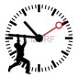ألمدة الزمنية: ساعة
المواد اللازمة: موسيقى هادئة, ملحق 1 للمرشد فقط, العديد من ادوات الفنون, ريشات, الوان, صمغ, زينة, برستول...
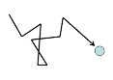سير الفعالية:
المرحلة الاولى:
على المرشد ان يقوم بقراءة النص في الملحق 1 والتدرب على القاءه من اجل انشاء فعالية : خيال موجّه .
يشرح المرشد للافراد انهم سوف يقومون بتجربة فريدة ومميزة, لكنها تتطلب الجدية والاحترام وعدم الضحك كي لا تذهب التجربة سدى.
يطلب المرشد من كل فرد ان يجلسوا في زاوية معينة كي يشعروا براحة اكبر... ان يبتعد احدهم عن الاخر ويقومون باغلاق اعينهم. في هذه الاثناء يقوم المرشد بتشغيل موسيقى هادئة والتشديد على قانون عدم الضحك والاتزام بالفعالية. ومن ثم بيدأ بقراءة الملحق 1 , بهدوء , وبصوت رقيق.

تلخيص:
مهم جدا ان يعطي المرشد مجال لجميع افراد المجموعة ان يقوموا بمشاركة المجموعة بشعورهم بعد هذه التجربة.
يوضح المرشد ان المهم والنقطة الاساسية كانت هي ان نرى بعيون من يحبوننا ونرى مميزاتنا..
يطلب المرشد من كل فرد ان يقوم باخبارنا بقائمة المميزات التي كتبها في الكتاب الذي بالكوخ.
يطلب المرشد من الافراد المشاركة بشعورهن, هل يشعرون انهم مميزون وواثقون من اتفسهم؟ احيانا نحن كافراد ننسى كم نحن مميزون ومختلفون لذلك نحتاج الى من يذكرنا بذلك. هل تشعرون بميزاتكم ؟

المرحلة الثانية:
- يقوم المرشد بتقسيم افراد المجموعة الى ازواج
- يتلقى كل فرد برستول
- يضع المرشد على الطاولة عدة ادوات فنون من ريش, الوان, ضمغ, فرشايات, عيون, فراشات, نجوم, برق... والعديد من ادوات الفنون.
- الهدف من الفعالية هو ان يقوم كل زوج بصنع وجه اللذي برأيه يعبر عن مميزات الزوج الاخر اللذي امامه (على كل فرد ان يقوم بتكوين وجه لزميلهم الاخر من الادوات المعروضه عليهم مثلا : عيون بصورة نجوم – ممكن ان افسرها اني ارى بزميلتي انها ترى الامور بصورة مميزة كالنجوم. (هنالك تفسيرات مختلفة ممكن ان تكون)
- يقوم المرشد بجمع افراد المجموعة وكل فرد يعرض مميزات الزميل الاخر الذي كوّن عليه الوجه.
- يقوم كل فرد باهداء الوجه اللذي كونه لصاحب الوجه والاحتفاظ بها.

نقاش:
يسال المرشد هل برايكم الصفات التي كونها اصدقائكم هي فعلا موجودة بكم وحقيقة؟
ماذا شعرتم عندما رايتم ان اصدقاء اخرين يمكنهم رؤية مميزاتكم وصفاتكم الايجابية؟
ماذا شعرتم خلال الفعالية؟ هل كانت هنالك صعوبة معينة؟ هل تشعرون انكم مميزون وهنالك فعلا صفات مميزة بكم التي تجعلكم تؤمنون بانفسكم؟

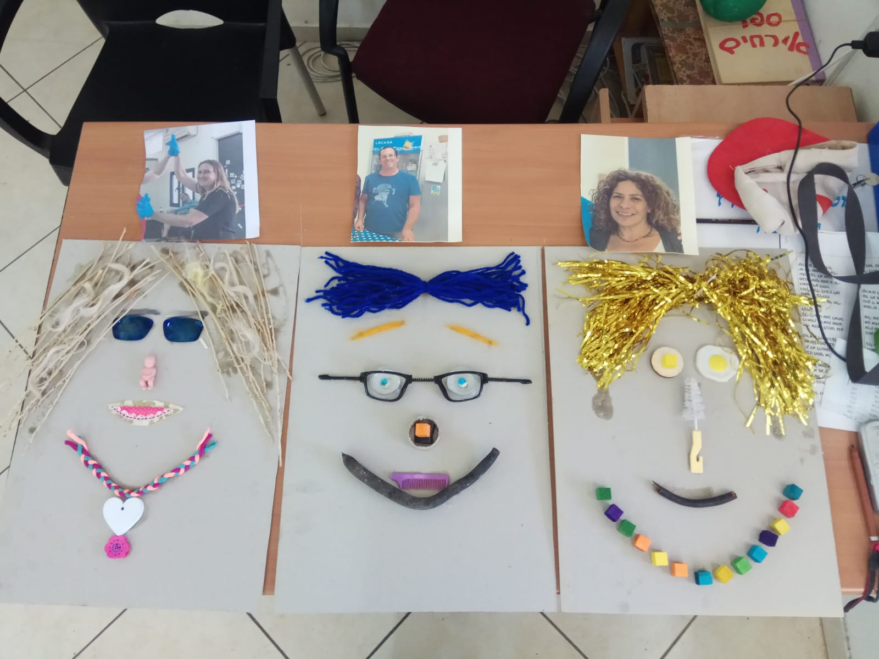
إذا لم تستطع قيادة نفسك فلا تحاول قيادة الآخرين – ادارة نقاش حول الجملة

ملحق 1:
تعالوا نوحذ نفس طويل ........ وانتو تتنفسوا, احبسوا النفس شوي وطلعوا شوي شوي, كل نفس بيوحذكوا لجوا , لمحل اهدا, لمحل احلا, كل مرة بتوخذوا شهيق تخيلو انكوا بتفوتوا طاقاات حلوة , ذكريات حلوة.
والزفير, طلعوا كل اشي ممكن يضايقكم.
بالهدوء هاذ...... تخيلو حالكو ماشيين بطريق خضراء ساحرة في غابة كبيرة وحلوة.... الطقس ربيع حلو كثير...... الشمس من فوقكم صفراء...... والريح باردة من بين الاشجار............ بتتفرجوا حواليكو قديش في شجر كبير وحلو ........ ملان اغصان.......... ملا ن عصافير.......... ملان اخصر .......... اخضر فاتح اخصر غامق........ الاشجار بتربطكو بالطبيعة........ انتو رح تطبوا بوحدة من الاشجار هاي......... ورح تحسوا بالعلاقة بين الاشجار والارض........ وتوخذوا من الاشجار ملان طاقة........ رياح بسيطة بتطير شعركم ووبتضرب بوجوهكم, شعور رائع..........
انتو مكملين بالطريق , بتسمعوا صوت العصافير وخرير المي..... صوت الاغصان المتحركة ...... وانتو ماشيين مع ابتسامة .
في اشي بالطبيعة يلي بيهدي النفس........ وبيبسطها كثير........ انتو بتسحبو نفس عميق بارد ومنعش وشامين ريحة التراب المبلل ....... وقدامكم....... في كمالة الطريق........ بتشوفوا كوخ خشبي صغير حواليه ملان ورد ملون.......
شاعرين انكو لازم تروحو عالكوخ......... كانة الكوخ بيناديكوا ........ باب الكوخ مفتوح....... بشعور ملان ثقة وراس مرفووع بتفوتوا على الكوخ. الكوخ مضوي وحلو كثير..... في وسطه في طاولة خشبية كبيرة كثير .... وحدها في كرسي هزاز لونه اصفر مريح..... على الطاولة في كتاب من جلد , بتتفاجئو بس تشوفو على غلاف الكتاب مكتوب بحروف ذهبية : قصة حياتي.
في قلم من الاقلام يلي بتحبوها موحود جنب الكتاب.... افتحو لكتاب..... اوراقه فاضية !!! انتو مدعووين حاليا تقعدوا وتكتبوا قصة حياتكم .....كل القصة..... من الاولادة , لحتى هاي اللحظة وانتو مغمضين عيونكوا , والكلمات قاعدة بتطلع منكو..... زي النهر بتكتبوا..... بسهولة عم تكتبوا .... تخيلو حياتكم في الروضة..... في الابتدائي ..... هسا ..... مبيرح..... كل اشي بيطلع معكو سهل ..... وانتو بتكتبوا تذكروا ناس الي حبوكوا عنجد, ساعدوكوا , دعموكم ووقفوا حدكم......... خلوا صورهم تطلع قبالكم ...... وركزوا بشخص واحد بحياتكم الي بيقدركم ..... بيحبكم ..... فكروا فيه واكتبوا عنه في الكناب..... انسان يلي بيحبك كيف ما انت....... انسان الي متاكدين من حبو الكم...... ممكن يكون حدا من الاهل.......صديق او اي حدا بيخطر على بالكو ........ كل الافكار حووالين الشخص هاذ الي بيحبني ....... انا بالاخص
وكل ما بتفكرو بهاذ الشخص اكثر..................... بتبدو تنتبهو لوجوده معكم في الكوخ ....................., بتتفرجوا حواليكوا......وبتشوفو باب قزاز , من ورا الباب هو واقف هناك , بيتفرج عليكو بنظرات حب واحترام, وجوده مريحكم ومحسسكم بالامان.......... رح تكتبوا بالكتاب كيف هاذ الشخص ساعدكم, امن بيكم, كيف خلاكم تصيروا تحسوا , تحكو عن مشاعركم , شو حبه عمل ؟ خذو دقيقة وممكن تكتبوا جزء كامل عن هاذ الشخص .
• وهسا بعد ما كتبتو عنه, وشكرتو على حبه وتقديره الكم ........ رح اطلب منكو تطلعوا للحظات من اجسادكم........ جسدكم الي قاعد ورا الطاولة ......... وبخيالكم طيرو لاتجاه باب القزاز ووقفوا حد هاذ الشخص الي بتحبو........ شو شعوركم وانتو واقفين حد هاذ الشخص الي بيحميكو........ وانتو الثنين تتفرجوا بتمعن على جسدكم الي قاعدة حد الطاولة ........ شو بتحسوا وانتوا تتفرجوا عحالكم من بعيد؟ حالكم يلي قاعد وبيكتب بتاثر قصة حياتكم........ وهسا..........., بابتسامة...... وبامل........, شوي شوي وبحذر.................. بدي منكو تحاولوا تفوتوا جوا نفس الشخص يلي واقف جنبكو........... الشخص يلي بحبكم وبيقدركم وبحترمكم ......... فقط للحظات........... وقادرين تكونوا هو او هي .......... تنفسوا بالوتيرة تبعتو ......... اسمعوا عن طريق اذنيه ........ اتفرجوا عن طريق عيونه والاهم من ذلك حسوا عن طريق قلبه حبه لالكم .......... والان اتفرجوا على نفسكم يلي قاعدة بتكتب قصتكم عن طريق عيونه............

خذو دقيقة واحدة من الشعور الرائع للشعور بالحب لنفسكم واكتبوه جوا الكتاب..
نفسكم يلي بتكتب بقصة حياتها ورا الطاولة ......... وانتو بجسد الشخص الي بحبكم بتتفرجو عليها , تفرجو على نفسكم بحب, بتقدير, وانتبهو لتفاصيلكم المميزة ...............
هالشخص بيبعثلكم تقدير, وحب , قادرين تحسوا بحبه لالكم , قادرين تقرأوا افكاره قديش هو بيقدركم......... ومستعد يكون جنبكم في كل وقت.

وهسا ................. انفصلوا شوي شوي من جسد الشخص الي بيحبكو ........ وشوي شوي ارجعوا لجسدكم يلي قاعد على الطاولة وبكتب قصة حياتكم................بتقدروا تحسوا بالحب لنفسكم ,, تقدير لنفسكم , شعور جديد......... حسوا قديش انتو مهمين ومقدرين.......... خذو نفس عميق.......... وتنفسوا هاذ الشعوور لقلبكم يلي بحاجة انو يحس بالتقدير بدون ولا اي شرط, الي بحاجة للراحة والتقبل.........افتحوا قلوبكم شان تستقبلو هاذ الشعور , ولما القلب مفتوح..........
تخيلو معي في شلال كبير كبير كبير من نور وضو ساحر......... هالشلال بيعبيكو بحب وبتقدير, بيفتحلكو قلوبكو ونفوسكو وبتمليها بحب غير مشرط’......... حب الاله, يلي بتحميكم , وبتمليكم , بطلب منكم تكتبوا بكتاب حياتكم التجربة الي مرقتوها هسا في الاوراق الفارغة .........اه , كلشي اكتبوا........ كيف خرجتوا من جسدكم .كيف تفرجتم على حالكم حد الشخص الي بحبكم , كيف روحك دخلت على جسد الشخص الي بحبك , شو حسيتوا , كيف فتحتو قلوبكم , وتعبيتو بحب ومحبة , لنفسكم ...
بهاي اللحظة...... اكتبوا كل الامور المميزة فيكم الي بيحبها فيكم هاذ الشخص
اكتبوا قائمة في قلب هذا الكتاب لكل الاشياء الحلوة الموجودة فيكم.......... لكل الاشياء المميزة فيكم .... خذو دقيقة من وقتكم ......( يعطي المرشد وقت )
وهسا , وانتو تتفرجو على قائمة الامتياز يلي كتبتوها عن حالكو شوفو حالكم بتوخذو هاي التجربة ومكملين فيها للمستقبل , كيف رح تكملوا حياتكم مع العلم انكم مهمين والكل بيجبكم ..........تكونوا انتو كيف ما انتو , افراد مميزين......... واثقين ومتقبلين........... ومن هذا المحل ........ كيف بتتخيلوا مستقبلكم. كيف الاشياء بتتغير؟ ..........خذو دقيقة وتخيلوا مستقبلكم من هاذ المحل , المحل الملان حب وتقدير, وتقبل واحترام
كمان شوي رح يصير الوقت نرجع........., رح اطلب منكو تجمعوا كل هاذ الشعور الحلو.................. وتحافظوا عليه بعد لتفتحوا عيونكوا .......... وتكونوا واثقين وتتعهدوا على نفسكم , انه كل يوم رح تحسوا اكثر واثقين , رح تقدروا نفسكم وحالكم اكثر واكثر , تامنوا انكو بتقدروا توصلوا وبتقدروا تعملو , تامنو انه قائمة الاشياء المميزة الي كتبتوها هي حقيقية وموجودة, من يوم ليوم قلبكو رح يفتح تكثر واكثر للعطاء...................
خذو نفس عميقققق كبير كبير , شان نصحي الجسم , من غير ما تفتحوا عيونكم فجأة , انتو رح ترجعوا تفتحوا عيونكو شوي شوي , بهدوء , بهدوء , بهدوء .....

